1. Biaya bbn BMW X5 Tuaji

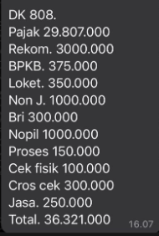

1. Biaya BBN GLE Tuaji

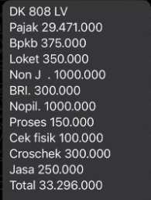

1. Service Plafon Macan (VIA TELFON)
2. Towing Macan Merah (VIA TELFON)
3. Cek Mazda CX-5 JKT

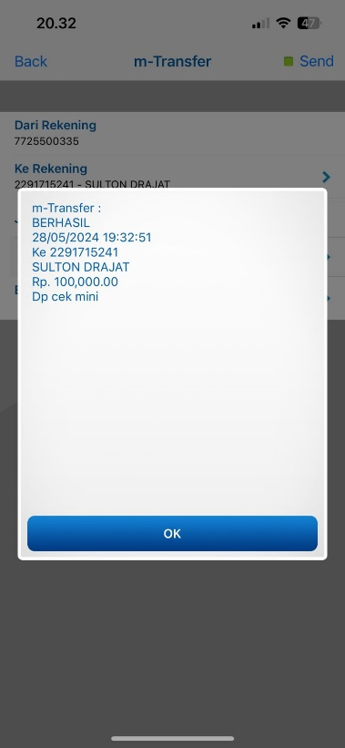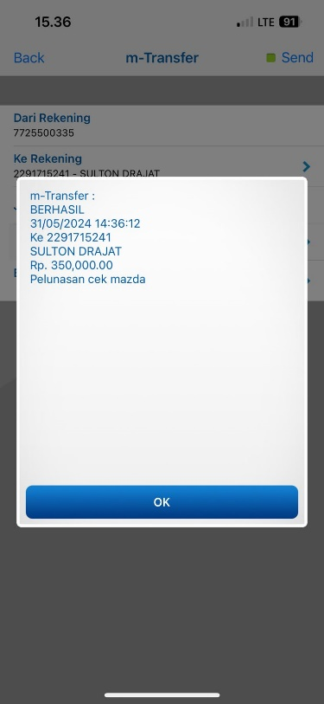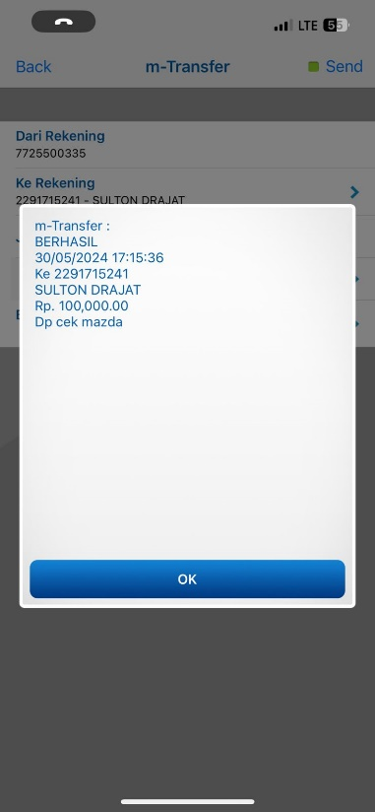

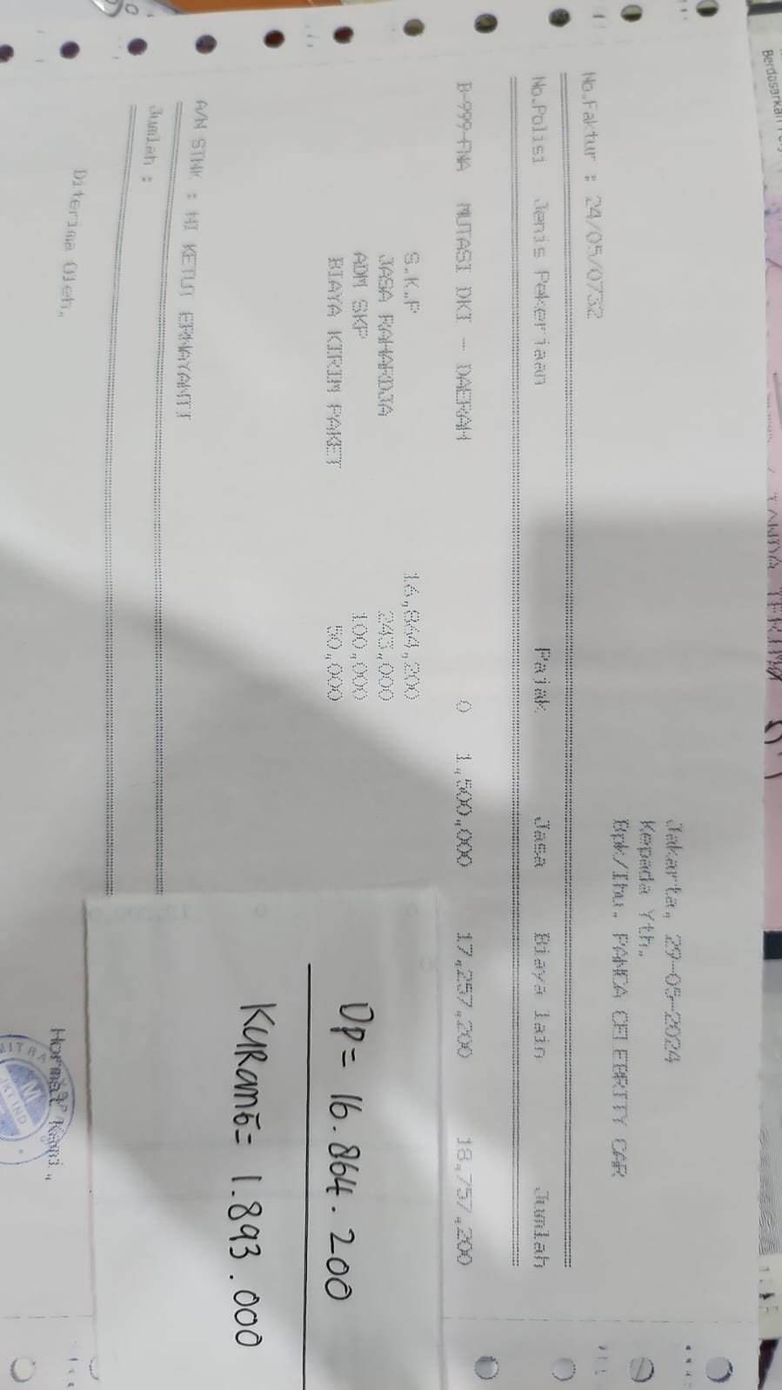

1. Cabut berkas mini cabrio putih FNA